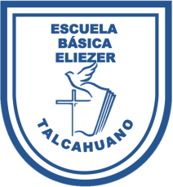

**GUIA DE APRENDIZAJE QUINTO AÑO**

**Conquista de América y de Chile.**

**.**

Nombre: FECHA:

RECORDAR:

El Tratado de Tordesillas*,* en el que se estableció la división del mundo por medio de una línea imaginaria situada a 370 leguas –alrededor de 2.500 kilómetros– al oeste de Cabo Verde. Con esta demarcación las tierras al oeste de la línea pertenecerían a España y las ubicadas al este serían de Portugal.

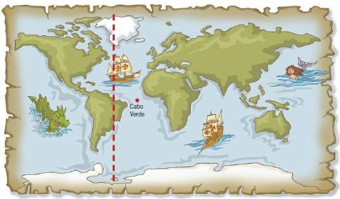1.-Las tierras al oeste de la línea demarcatoria pertenecieron

A

2.-Que nombre recibió el documento que estableció la división del mundo?

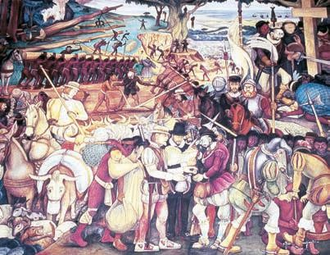**La Conquista de América** 1 pto c/u

Entre los siglos XV y XVI se desarrolló el período de Conquista en el que los europeos exploraron y empezaron a colonizar América. Durante estos años, varios españoles obtuvieron permiso de los reyes para recorrer las tierras americanas descubiertas por Colón. A ellos se les llamó **conquistadores***,* y vinieron al Nuevo Mundo motivados por conseguir riquezas, metales preciosos, fama y gloria. La Corona, por su parte, buscaba adquirir territorios, obtener riquezas y expandir la fe católica.

1.-Entre que siglos se desarrolló el periodo de la conquista

2.- Cual era la motivación de los conquistadores

3.- Que buscaba La Corona española?

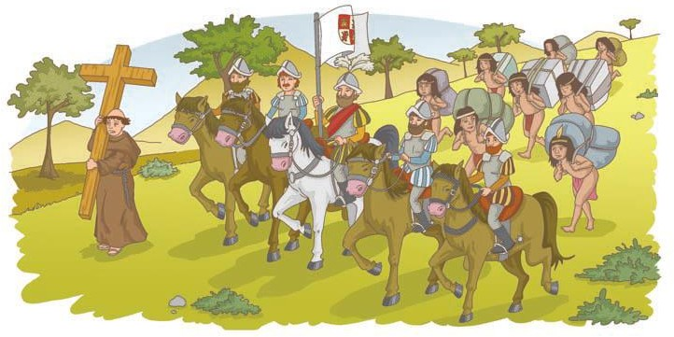**La empresa de conquista** La Corona española se encontraba en crisis económica, por lo que tuvo que recurrir a hombres de negocios dispuestos a

colaborar con dinero para las expediciones. Esto se concretaba con la firma de las capitulaciones*,* documentos que establecían que el jefe de la empresa debía pagar a sus soldados y equipar la expedición. Por su

parte, los reyes establecían la zona que podría conquistar, le otorgaban poderes políticos y militares, le permitían quedarse con parte de las riquezas encontradas y le entregaban las autorizaciones para viajar.

**Actividad:** 1 pto c/u

1.- Quién apoyaba al rey para realizar las expediciones y conquista?

2.- cómo se denominaba el documento que establecía las obligaciones y deberes entre el rey y jefe de la empresa.

3.-Relaciona la descripción con su imagen correspondiente. 1 pto c/u

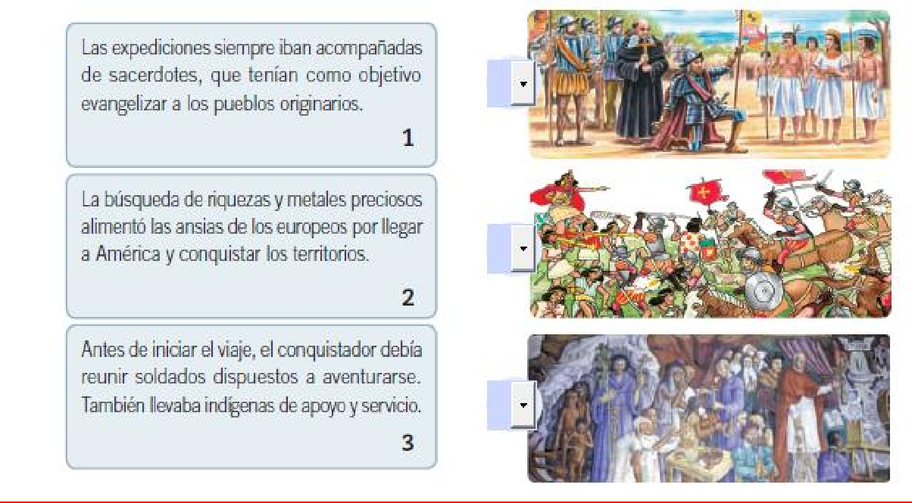

# TEXTO N° 1 Conquista de México y Perú

|  |  |
| --- | --- |
| **La Conquista de México** | **La Conquista del Perú** |
| En 1519, el conquistador Hernán Cortés dirigió una expedición que zarpó desde la isla de Cuba y llegó a las costas de México. Su hueste llegó a la ciudad azteca de Tenochtitlán*,* que en ese entonces era gobernada por Moctezuma II*.* Durante la expedición, Cortés percibió las rivalidades que existían entre algunos pueblos originarios, lo que le permitió establecer alianzas con los enemigos de los aztecas*,* por ejemplo, con los tlaxcaltecas. Al llegar a Tenochtitlán, los españoles tuvieron un grato recibimiento por parte de Moctezuma, quien en un primer momento pensó que los españoles eran seres divinos*.* Sin embargo, Hernán Cortés, en cuanto pudo, apresó al gobernante azteca y pronto comenzaron los enfrentamientos. En 1521 un conjunto de factores, entre los que se cuentan la propagación de enfermedades, la falta de agua y la escasez de alimentos, permitió a los españoles vencer la resistencia azteca. | Francisco Pizarro*,* Diego de Almagro y Hernando de Luque formaron una empresa para conquistar el territorio inkas. La ciudad de Cusco fue la capital de un Estado organizado, rico en conocimientos. En 1529 Francisco Pizarro se presentó ante el rey Carlos I, a quien le describió las riquezas de los inkas. El rey, impactado por las noticias, aceptó participar económicamente en la empresa y firmó las Capitulaciones de Toledo*.* En 1532 el conquistador Pizarro avanzó hacia la localidad de Cajamarca, lugar del primer encuentro con Atahualpa, el gobernante inka. Aprovechando que Atahualpa había enfrentado una **guerra civil** en contra de su hermano Huáscar, Pizarro planeó la Conquista: le hizo creer a Atahualpa que lo apoyaba, pero luego lo apresó y pidió un importante rescate en oro y plata para liberarlo, el que fue pagado en su totalidad. A pesar de eso, Pizarro ordenó  matar al gobernante. |

|  |  |
| --- | --- |
| ACTIVIDADES TEXTO N° 1 **Conquista de México y Perú** 1 pto c/u | |
| 1.- ¿Cuál fue la actitud de Moctezuma al presentarse ante Hernán Cortés?  2.- ¿Cuáles fueron los factores que permitieron el triunfo de los españoles sobre a los aztecas? | 1.-Por qué la Corona participó directamente en esta empresa de conquista?  2.-Interpreta, ¿por qué Pizarro mandó matar a Atahualpa si los inkas cumplieron  con el valor del rescate? |

**Descubrimiento y Conquista de Chile**

Antes de que Chile fuese conquistado por Pedro de Valdivia, hubo otras expediciones que exploraron zonas del país: en 1520 Hernando de Magallanes navegó parte de las costas y sus marinos bautizaron como **Tierra del Fuego** a la isla ubicada en el extremo sur de Chile; Diego de Almagro intentó conquistar el territorio en 1536, pero fracasó debido a la ruta escogida, la hostilidad de la población y la pobreza de las tierras.

TEXTO N° 2 Descubrimiento de Chile

**El viaje de Diego de Almagro,** partió de Cusco en 1535. Contó con un grupo expedicionario formado por más de 300 españoles y yanaconas, los que estaban destinados exclusivamente a cargar los alimentos y las provisiones. El objetivo era llegar a las tierras ubicadas al sur de la capital inka, en las que supuestamente existía más oro del que había en Perú. En el trayecto recorrieron el **altiplano boliviano** y el **noroeste argentino***,* logrando llegar al valle del río Copiapó en 1536. Españoles e indígenas debieron soportar la rigurosidad del clima y la altura, la falta de alimentos y la inexistencia de ropa adecuada para soportar 4.000 metros sobre el nivel del mar, por lo que muchos sufrieron de frío y hambre. Al llegar al **valle del río Aconcagua***,* Almagro decidió instalar un campamento desde el que envió varias expediciones para recorrer el territorio y encontrar riquezas o bien una ciudad que diera cuenta de la existencia de la supuesta civilización más rica que los inkas. Recorrieron la bahía de Valparaíso y el sur del territorio chileno. Cerca del río Itata los españoles se enfrentaron con el pueblo mapuche en la **batalla de Reinohuelén***.* La hostilidad de la población originaria, sumada a la pobreza del territorio, llevó a Almagro a tomar la determinación de volver a Perú.

Retornaron cruzando el desierto de Atacama, donde debieron soportar la falta de agua y de alimentos.

VERDADERO O FALSO, justifica la respuesta errónea. 2 pts

1.- Diego de Almagro partió de Lima en 1530 a las tierras ubicadas al sur de la

capital Inka.

2.- Almagro quería encontrar en las tierras del sur del imperio salitre y cobre.

3.- Cerca del río Biobío los españoles se enfrentaron con el pueblo mapuche en la batalla de Reinohuelén.

4.- .La expedición de Almagro retornó por el noroeste argentino y el altiplano boliviano.

# TEXTO N° 3 La Conquista de Chile

Tras el viaje de Diego de Almagro, Chile adquirió una fama negativa, dando origen a una leyenda negra: una tierra sin riquezas que, poseía una población hostil. En 1540 el hidalgo **Pedro de Valdivia** solicitó a Francisco Pizarro autorización para conquistar el Reino de Chile. La organización de la empresa de conquista no estuvo exenta de problemas, pues Valdivia debió invertir todo su dinero en la expedición y, aún así, pocos españoles quisieron alistarse en ella. En enero de 1540 Valdivia salió de Cusco solo con quince soldados, una mujer española –Inés de Suárez– y algunos yanaconas. A medida que la expedición avanzaba se fueron sumando algunos hombres, hasta completar una hueste de 150 hombres. La ruta escogida por Valdivia fue el **desierto de Atacama***,* lo que le permitió avanzar más rápidamente. Así, a principios de 1541 el grupo expedicionario logró llegar al valle del río Mapocho, lugar donde Valdivia decidió fundar la **ciudad de Santiago** el 12 de febrero de 1541, pues consideró que las condiciones eran ideales: había agua, el clima era agradable, se podía obtener leña y madera, y las tierras eran aptas para el trabajo agrícola.

Tras finalizar el proceso de organización, el conquistador creó un **Cabildo***,* organismo representativo de la comunidad que poseía la facultad de nombrar al **primer gobernador de Chile***:* Pedro de Valdivia.

En 1541 Santiago fue completamente destruida debido a una **sublevación indígena** dirigida por el cacique Michimalonco. A pesar de que los españoles solo pudieron rescatar algunas pertenencias, armas y unos pocos animales, lograron reconstruir la ciudad. El **avance hacia el sur** tampoco estuvo libre de dificultades, pues a medida que los españoles penetraban en territorio mapuche, la población originaria comenzó la defensa de sus tierras. Así se dio inicio a la llamada **Guerra de Arauco***,* enfrentamiento que marcó profundamente la vida cotidiana de quienes decidieron establecerse en los fuertes y ciudades del sur. Durante todo el período de conquista los propios vecinos de las ciudades se vieron obligados a asumir la defensa del territorio ocupado, pues no existía un ejército oficial. En esta labor los españoles recibieron la colaboración de los **indios amigos***.* Sin embargo, la resistencia del pueblo mapuche persistió, por lo que la ocupación de las tierras que se encontraban al sur del río Biobío siempre fue incierta.

Responda las siguientes preguntas de acuerdo a la lectura del texto N°3 - 1 pto c/u

1.- Qué fama tenía el reino de Chile después de la expedición de Diego de Almagro 2.- De dónde salió su expedición y cuál fue la ruta escogida por Valdivia.

3.-dónde y cuándo se funda la ciudad de Santiago 4.- En qué consistió el Cabildo

5.-Qué cacique dirige la destrucción de Santiago 6,- En qué consistió la Guerra de Arauco.

**Actividades:**

1.-¿Cómo describirías la organización de la ciudad?

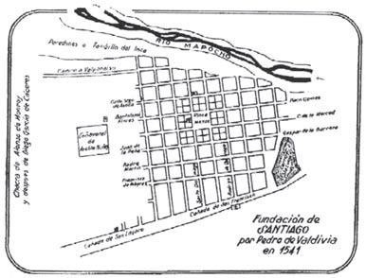.

**2.** ¿En qué regiones se localizan las ciudades fundadas entre 1541 y 1558?

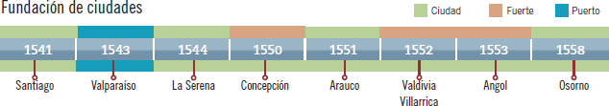

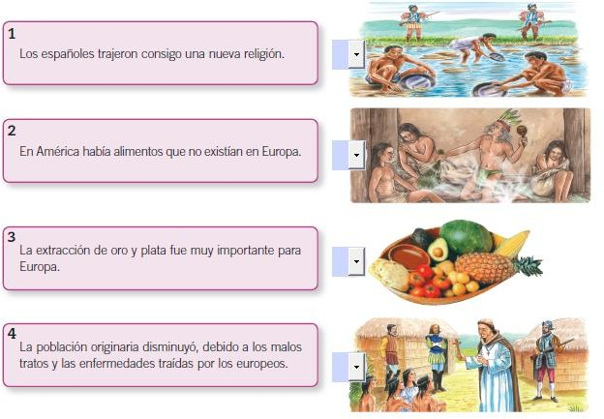3.-Relaciona los elementos culturales que intercambiaron América y Europa con su imagen correspondiente.